平成２７年１２月

八王子市教育委員会

**市立いずみの森小中学校一体型校舎の建設について**

**1.＜背景＞**

学校周辺におけるマンション建設や宅地開発により、今後、児童・生徒数の増加が想定され、既存の校舎では教室数の不足が予測されるため校舎の増築等を実施する必要性があります。

**2.＜学校周辺状況＞**

　ＪＲ八王子駅南口周辺には、住友電算処理センター跡地、ＪＲ貨物跡地、医療刑務所官舎跡地、旧食肉処理場跡地のほか、未利用地も多数存在しています。

**3.＜校舎の老朽化＞**

　教育委員会の施設整備方針では、老朽化の進んだ校舎について、今後の老朽化対策の事業費を平準化し、単年度負担の軽減を図るために、計画的な改築工事が必要と判断しています。

**4.＜第六小学校・第三中学校の状況＞**

　　教育委員会の児童生徒推計によると、平成32年度ごろに第六小学校の教室が不足する見込みです。第六小学校の校舎等は、昭和44～47年に建築しており、第三中学校については、昭和37・38年に建築していて市内でも２番目に古い校舎となります。

**5.＜今後の計画＞**

　　　今後予想される状況から検討した結果、従来行ってきた教室不足を解消するための単なる増築工事ではなく、中心市街地におけるまちづくりと一体化した施設の複合化や、地域拠点化等の先行事例も視野に入れ、小中一貫校としては本市で初となる「校舎一体型小中一貫校」の全面改築校として整備を行います。

**6.第三中学校に施設配置**

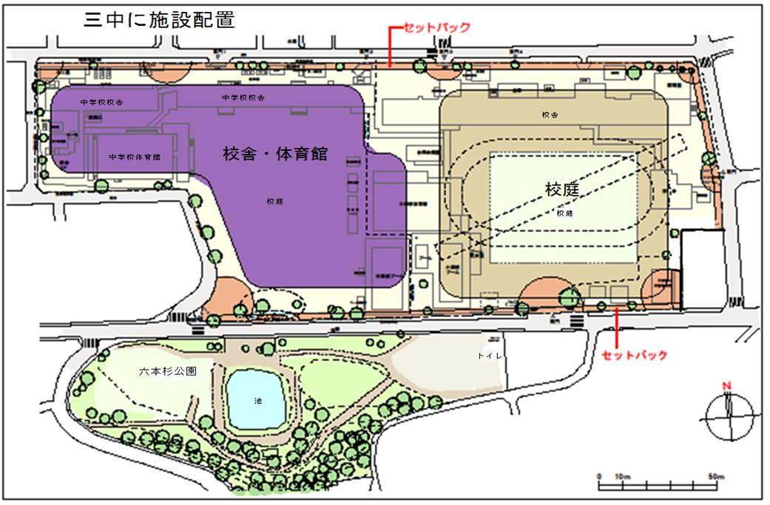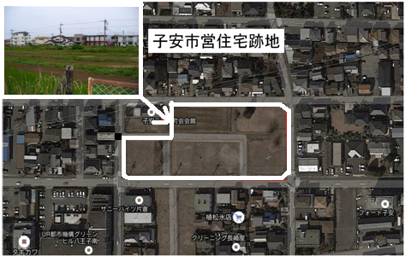

**6.仮設校舎建設予定地**

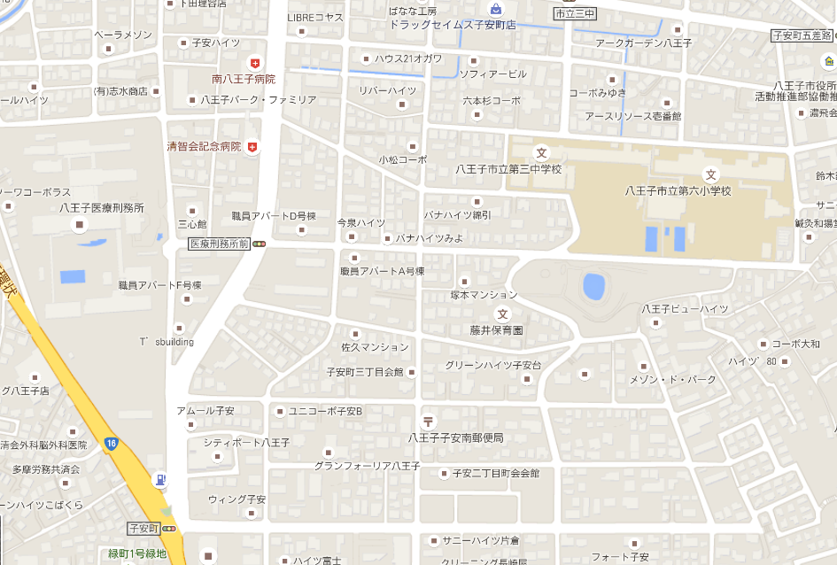

**7.＜改築事業スケジュール（予定）＞**

